5G基础知识

1 CGI



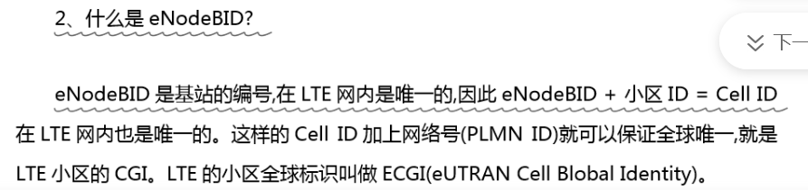

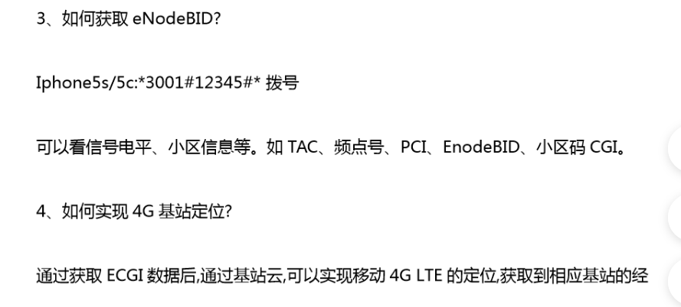

2 与服务区有关的编号

（1）PLMN

（2）核心网的域标识

（3）服务区标识

（4）位置区标识

（5）路由区标识

（6）小区全球标识

看看如何在手机中显示这些信息